

Česká zemědělská univerzita
V Lázních 3, 159 00 Praha 5 - Malá Chuchle

Portfolio – část 3

Ing. Kamila Bulušková – UPV 2

Téma:

Volná položka I.

Studijní obor: Učitelství praktického vyučování – kombinované

2021/2022

Volná položka na téma související se školní pedagogikou

Syndrom vyhoření u učitelů

- Nedávná studie realizovaná v ČR ukázala následující fakta:
  - Pro 53,2 % učitelů je jejich práce zdrojem dlouhodobého stresu
  - 16 % učitelů uvádí, že na sobě nepociťují projevy syndromu vyhoření
  - 15 % učitelů se v našich podmínkách potýká s projevy středně těžké nebo těžké deprese

- Důvodů k vypuknutí syndromu vyhoření může být spousta. Samotné vyhoření pak zpravidla způsobí kombinace vícero faktorů dohromady.
  - V současné době je jedním z nejvýznamnějších zdrojů stresu pro učitele nekázeň žáků a jejich špatné postoje ke školní práci.
  - Problémem může být též vysoký počet žáků ve třídě a s tím spojená nadmíra hluku.
  - Spouštěčem stresu může být rovněž časový tlak nebo přetíženost školního vzdělávacího programu plynoucího z maximalistického Rámcového vzdělávacího programu pro daný typ školy.
  - Stres mohou způsobit též špatné pracovní podmínky, nedostatečné finanční a sociální ohodnocení nebo nedostatečná spolupráce ze strany rodičů žáků.
  - Nesmíme opomenout možné konflikty s kolegy, kde často dochází k mezigeneračnímu nesouladu.

- Nejvíce náchylní k vypuknutí syndromu vyhoření jsou zpravidla učitelé, u kterých se vyskytuje vysoká míra empatie, obětavosti a zájmu o žáky (a s tím související nízká asertivita), dále jsou náchylní učitelé s vysokou mírou perfekcionalismu, pedantstvím a odpovědnosti za svojí práci, depresivně ladění učitele a osoby s úzkostnými, fobickými a obsedantními rysy.

- 3 nejvýznamnější projevy syndromu vyhoření:

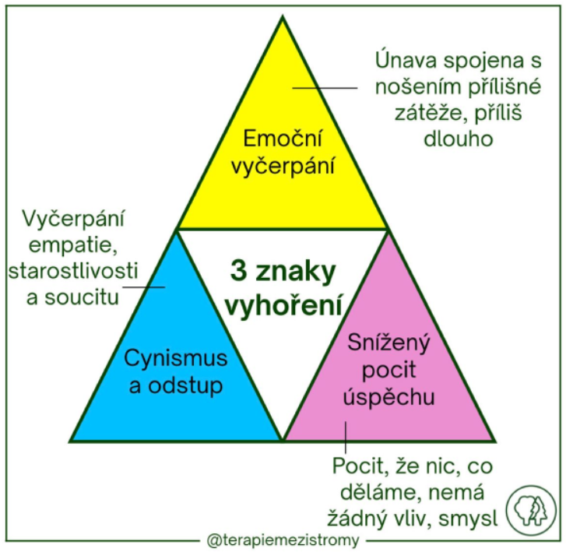

- Jaké projevy má syndrom vyhoření?
  - Rychlá únava a špatné spaní
  - Pocit vyčerpání a nedostatku energie
  - Nedostatek síly a chuti k dalšímu vzdělávání
  - Pocit bezmoci, postrádání smyslu
  - Učení už dotyčnému nečiní takovou radost jako dřív
  - Chození do práce s odporem
  - Odkládání práce na později
  - Neschopnost radovat se z věcí jako dřív
  - Uzavírání se do sebe a nevyhledávání kontaktu s kolegy
  - Cynické reakce na žáky a jejich rodiče
  - Snadné rozčílení se
  - Selhávání ve výuce
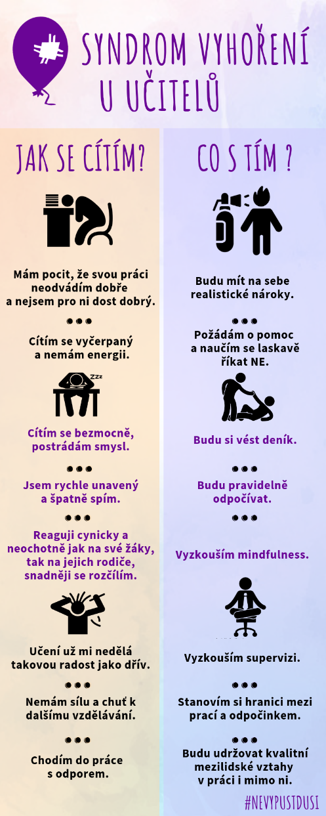

- Prevence syndromu vyhoření je velmi důležitá, neboť předejít syndromu vyhoření je mnohem jednodušší, než jej léčit. Ke konstruktivním způsobům překonání stresu patří:
  - Hledání způsobu, jak udělat svou práci zajímavější
  - Dívání se na problémy objektivně
  - Popovídání si s přáteli/kolegy, kteří dotyčnému nejvíce rozumí
  - Reorganizace práce
  - Zabývání se problémem hned, jak se objeví.
- Užitečné odkazy:
https://nevypustdusi.cz/2019/09/09/syndrom-vyhoreni-u-ucitelu/
https://zapojmevsechny.cz/clanek/detail/dobri-ucitele-v-ohrozeni-cim-se-branit-syndromu-vyhoreni
https://clanky.rvp.cz/clanek/s/Z/21761/SYNDROM-VYHORENI-U-PEDAGOGICKYCH-PRACOVNIKU.html

- Odůvodnění: Toto téma jsem si vybrala, neboť jsem před začátkem zpracování tohoto podkladu měla pocit, že syndromem vyhoření (či jeho příznaky) trpí podstatná část pedagogických pracovníků, což jsem si studiem tohoto tématu i potvrdila. Dle mého názoru se jedná o závažný problém, neboť vyhořelí učitelé nemohou být schopni efektivně předávat své vědomosti a pozitivně působit na výchovu svých žáků.

